ARUBA IAP简要配置指导

局域网管理
IAP 发货设置自动获取 无线IP地址，需要主路由DHCP 服务来分配一个地址给IAP使用。
通过,有线电脑或笔记本无线 用局域网IP扫描软件(MAC地址查询扫描器V4.3)等软件扫描IP地址登陆IAP. 如下图：

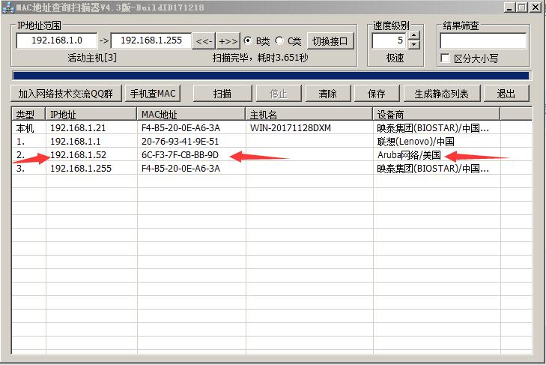
IP扫描软件：链接: https://pan.baidu.com/s/1YKOpS2I9ITyNnx_SRqOKpw 提取码: qvaq 复制这段内容后打开百度网盘手机App，操作更方便哦

谷歌浏览器登陆 360浏览器换极速模式 登陆！
注意：不插网线没有DHCP IAP 5分钟重启一次！

浏览器IP地址登陆：

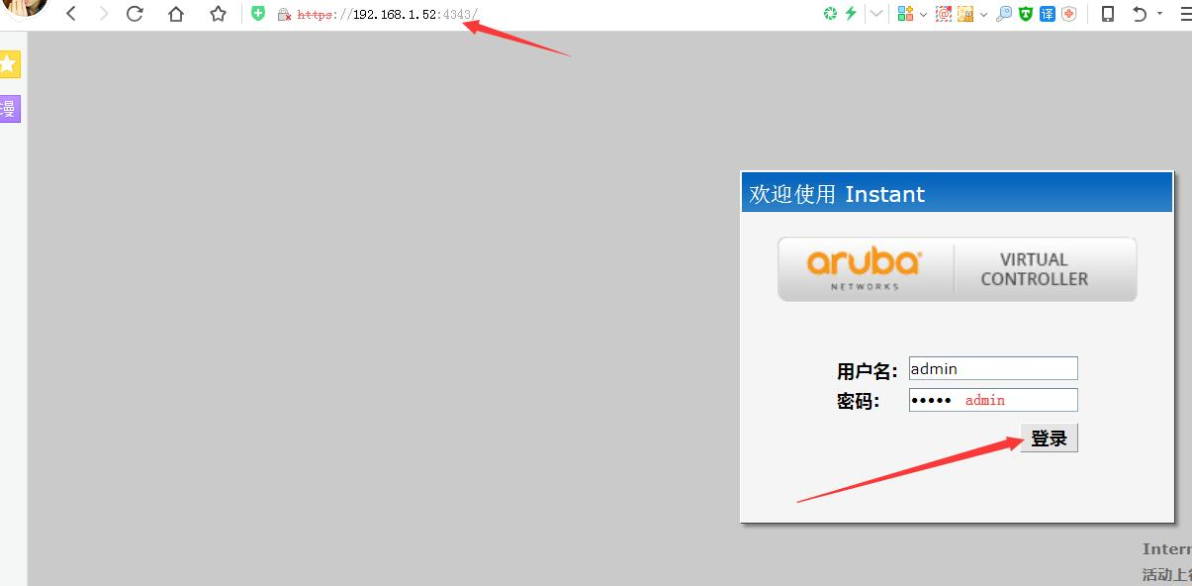

基本配置
- 首先启动IAP，将两颗（或者多颗如学校部署多个AP）IAP接在同一个网段里，AP启动后使用笔记本无线功能搜索名称为instant的SSID。搜到后点击连接该SSID。如下图：
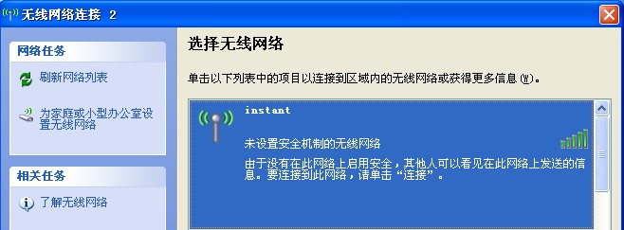
- 无线连上instant的SSID之后查看PC是否获取到非169.x.x.x网段的地址，查看结果如下：
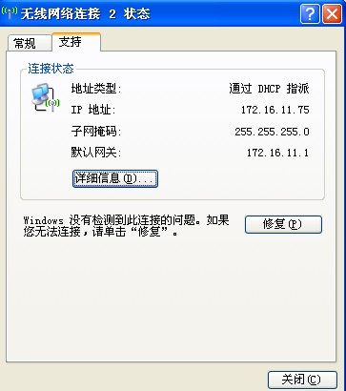
- 打开网页输入https://instant.arubanetworks.com(有可能浏览器会提示此网站证书不受信任，不管他，直接点仍然继续访问)，登入IAP控制界面，输入用户名：admin密码：admin 点击登入：
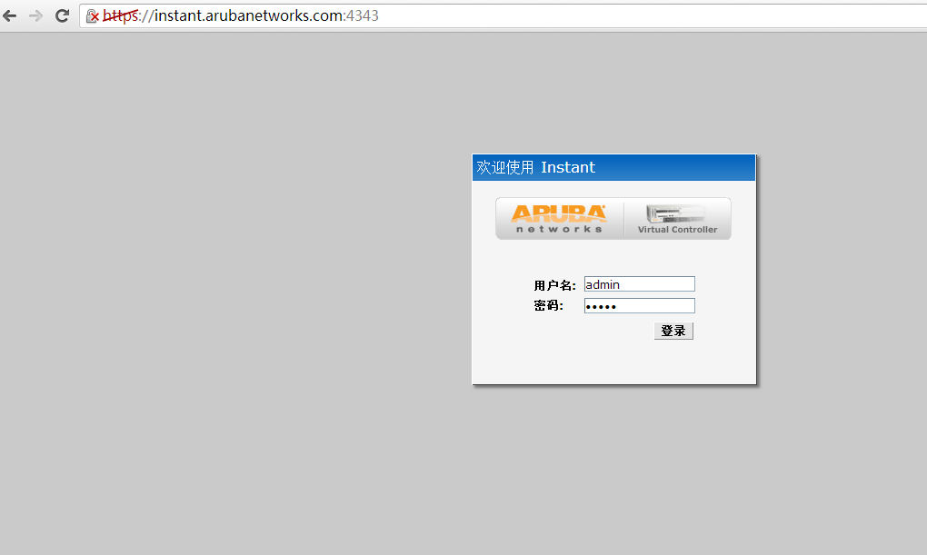
- 登入AP后第一次会弹出国家选项，选择CN（china），之后点击确定。
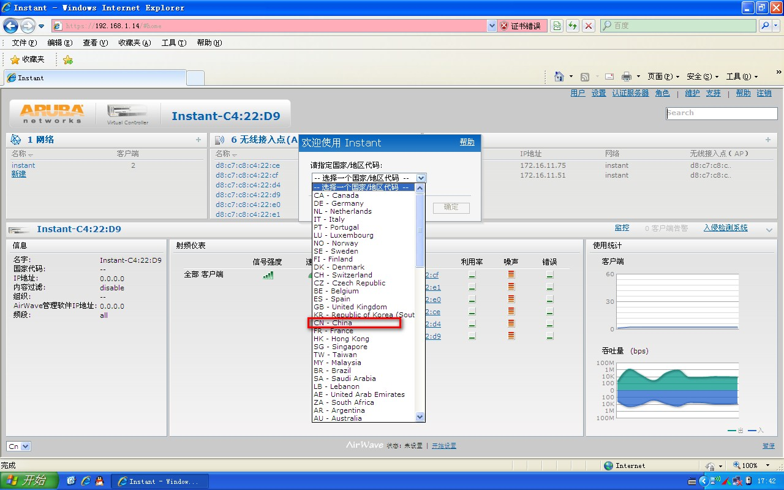
- 点击页面左边网络选项里的“新建”按钮，弹出新建网络选项框，如下图：名称（SSID）：Aischool （所有SSID都为Aischool）主要用途：默认雇员
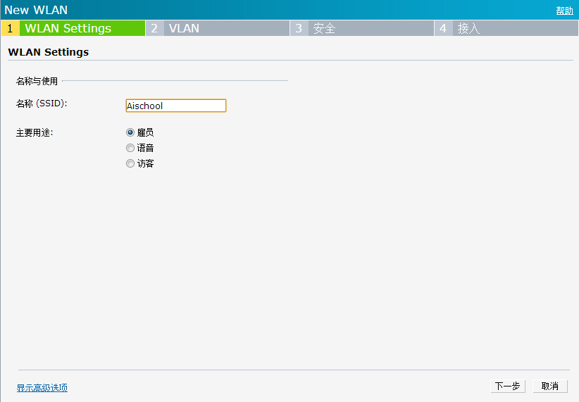

客户端IP配置
客户端IP地址分配：分两种情况，请视情况选择以下两种之一：
- 有主路由DHCP环境，则选择，已分配网络，然后下面的选项保持默认，如图所示
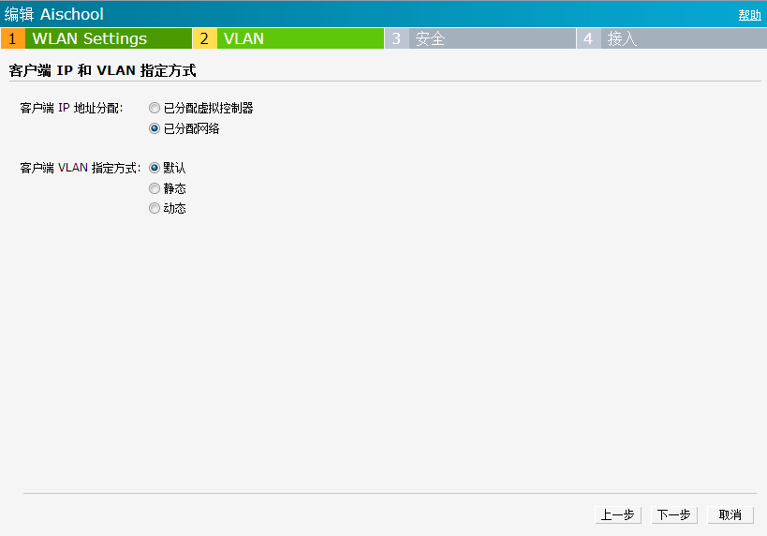
- 没有DHCP环境，则选择，已分配虚拟控制器（虚拟控制器需要建立DHCP服务），如图所示
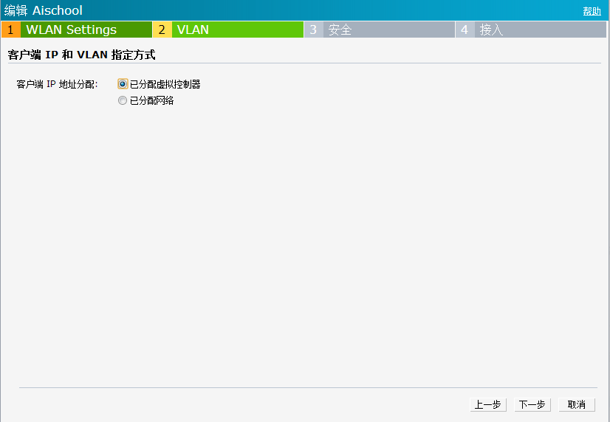
- 然后安全性选择个人WPA2密码
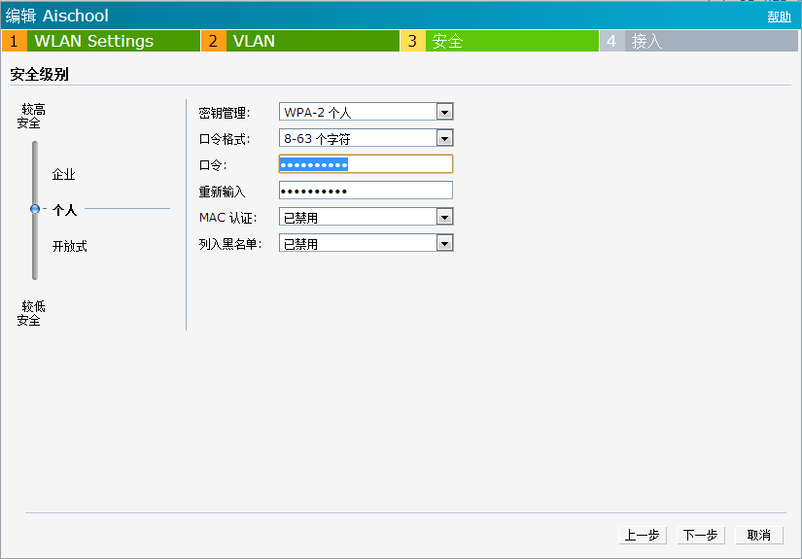
- 这里默认密码都填写（密码：自选）；最后点击下一步后直接点击完成，完成AP配置。
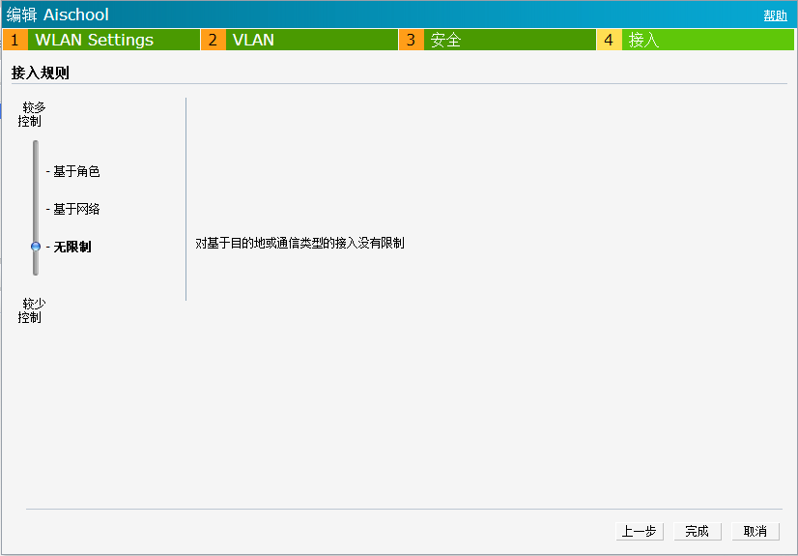

其他配置（选配）
以上过程完成了信号的配置过程。下面为进阶选项，一般情况下请勿配置。
警告：刷AP-105 分别二款有硬复位键和（无复位键）无复位键款，一点要记录好固定IP地址（并且保存IP地址）忘记地址只能通过串口线恢复！！！
- AP管理IP地址配置
- 如果要将AP设置为静态固定IP。则按以下方式进行，选中某个AP，然后编辑并填入IP地址（下图为示范，请勿按下图填写，具体的IP，网关，DNS请和学校联系确认）
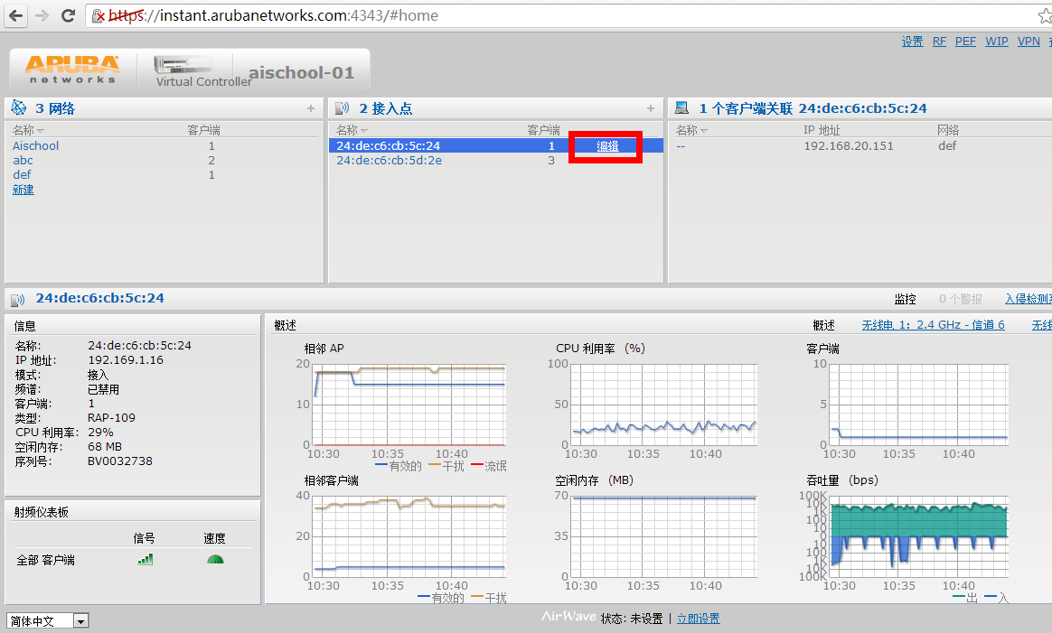
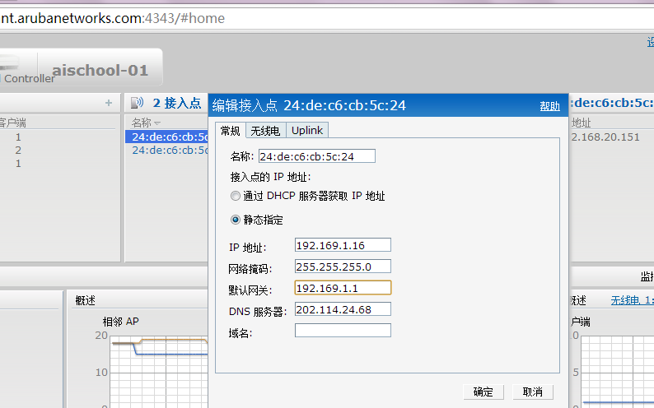
- 完成IP地址设置后，请选择右上角的维护，来重启所有AP，使得地址生效。
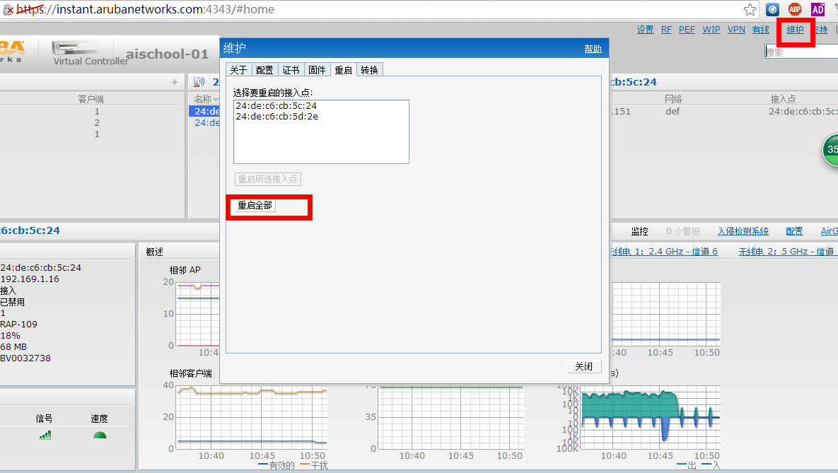
- AP工作信道配置
- 默认AP工作信道为自适应射频（自动调节最佳信道）。如需要手动设置工作信道，操作如下，选中某个AP，然后编辑并填入无线电（下图为示范，请勿按下图填写，具体的工作信道以现场测试最佳信道为准），选择相应信道，点击确定，完成配置！
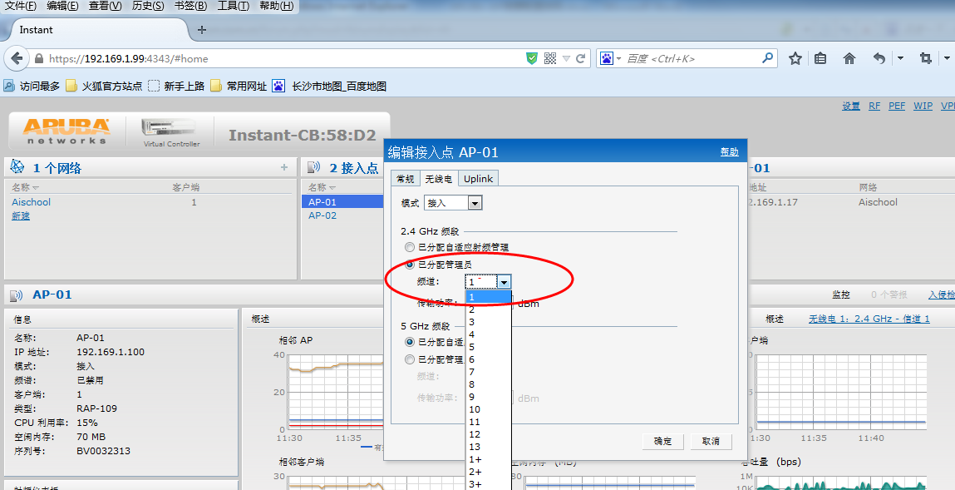

默认发货配置记录
名称 | SSID | 密码 | IAP管理IP | 虚拟AC管理IP | 管理用户 | AP管理密码
IAP | instant | 无 | 自动获取 | 自动获取 | admin | admin
IAP | instant | 无 | 自动获取 | 自动获取 | admin | admin

